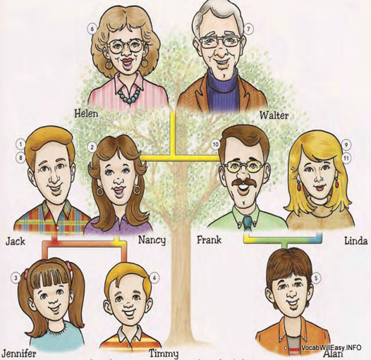
Google Image. http://baykan.edublogs.org/2011/11/11/my-2nd-mini-teaching/family-members-1-2/
- Nancy es la ____________ de Frank.
- Helen es la _____________de Nancy y Frank.
- Jennifer es la_______________ de Alan.
- Linda es la _____________de Timmy y Jennifer.
- Alan es el _______________de Jennifer.
- Helen y Walter son los ______________ de Jennifer, Timmy y Alan.
- Jack es el _______________de Alan.
- Nancy es la ___________de Jennifer y Timmy.
- Helen es la ______________de Alan.
- Frank y Linda son los ______________ de Alan.

The Family Member Vocabulary

English | Spanish
Grandparents | Los abuelos
Parents | Los padres
Mother | La madre
Father | El padre
Sister | La hermana
Brother | El hermano
Aunts/Uncles | Los tios
Uncle | El tio
Aunt | La tia
Cousin | La/El prima(o)

